シティガイドと行く「東京まち見学会」
昭和天皇武蔵野陵と八王子いちょう並木散策

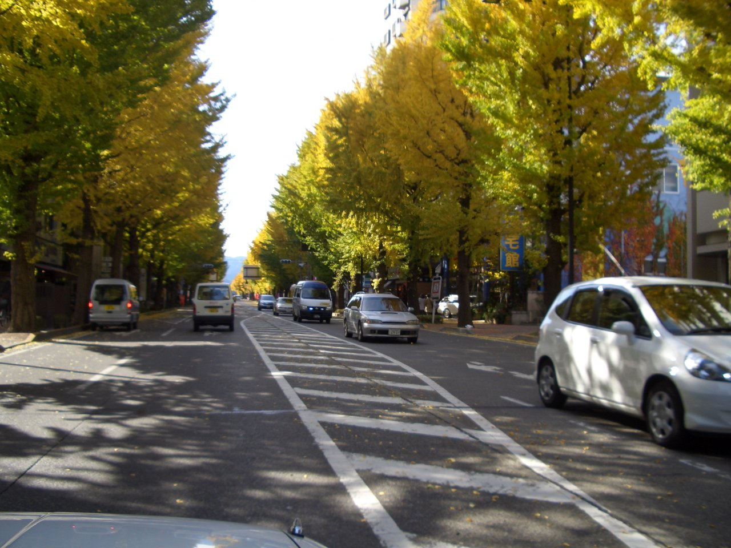

○今回は、秋が深まる八王子の地に、昭和天皇の「武蔵野陵」と日本三大並木「八王子いちょう並木」を、東京ｼﾃｨｶﾞｲﾄﾞｸﾗﾌﾞの案内で巡ります。
○昭和天皇の「武蔵野陵」は、既に造営されていた大正天皇の「多摩陵」の地に、造営されており、広大な森と真っ白な玉砂利を背景として、静かな佇まいを見せています。
○「八王子いちょう並木」は、「多摩陵」の造営を記念して植樹されたもので、７７０本のいちょうが黄金色に輝いています。東海道の松並木、日光の杉並木とともに、三大並木とされています。
○美しき秋の一日、歴史と自然豊かな八王子を訪ねてみませんか。ご参加をお待ちしています。
で 巡り、東京の都市づくりの躍動をお伝えします
○この流域は、戦前、都心に通うサラリーマンのための郊外 1. 日 時 平成２６年１１月２１日(金) １０時～１２時（雨天決行）
2. 参加資格 都民、都区退職者等で、ご自身で歩行できる方
3. 募集人員 ５０名
4. 集 合 １０時 JR中央線・高尾駅北口下車・駅前ひろば集合
5. コ ― ス JR高尾駅(出発)→森林科学園→多摩陵・武蔵野陵→けやき並木→
→熊野神社→いちょう並木(日本三大並木)→JR高尾駅(解散)
6. 参 加 費 無 料
7. 申込方法
往復ハガキ「往信欄」に、「武蔵野陵」と明記のうえ、参加者全員の、①氏名（３人まで可）、②年齢、③住所、並びに④代表者の電話番号を記入、「返信欄」に代表者の、①氏名②郵便番号・住所を記入して、１０月１０日（金）～１０月３１日（金）までに、下記までお送りください。申込み多数の場合は抽選になります。結果は
１１月上旬に通知します。
8. 共 催 一般社団法人 東京都交友会
9. 留意事項・・ツアー中の事故等による損害は、参加者の自己責任となります。
【申込先】 〒104-0043中央区湊 １-１２-１１ 八重洲第七長岡ビル４階
(一財)東京都弘済会 東京まち見学会担当（電話 03-3551-1101）
ﾎｰﾑﾍﾟｰｼﾞ http://www.tokyoto-kosaikai.or.jp

